Конспект НОД
для детей подготовительной группы
«Увлекательное путешествие «Крым героический»»
Синявская Е.Е., воспитатель
Богомолова Н.В.,
музыкальный руководитель
Муниципальное бюджетное
дошкольное образовательное
учреждение «Детский сад
общеразвивающего вида № 48
«Пчёлка» муниципального
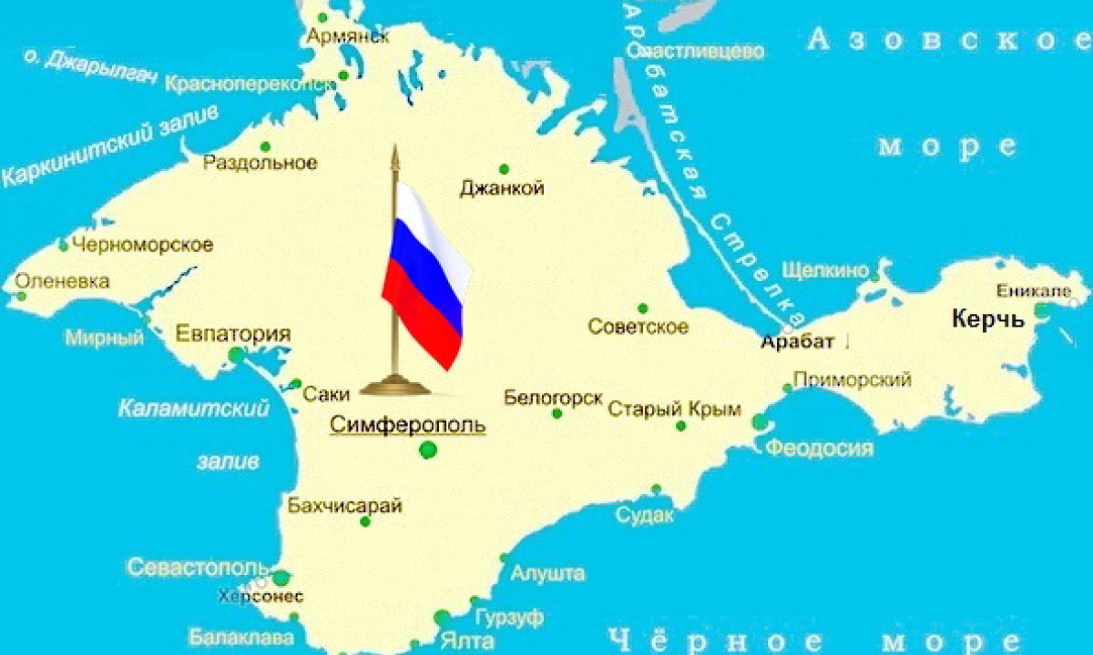
образования городской округ
Симферополь

2020 г.
Приоритетная образовательная область: познавательное развитие, социально - коммуникативное развитие.
Интегрированные образовательные области: речевое развитие, художественно - эстетическое развитие, физическое развитие.
Вид деятельности детей: познавательно - исследовательская, игровая, коммуникативная, музыкальная, конструирование из бумаги (оригами).

Программное содержание:
- закрепить знания детей о героическом прошлом Крымского полуострова в годы ВОВ; городах героях и городах воинской славы Республики Крым;
- совершенствовать: навыки чтения слова по первым звукам (ребусы), развивать мышление, фонематический слух, память, речь;
- закрепить навыки работы с математическим планшетом, внимание, усидчивость;
- развивать связную диалогическую и монологическую речь, речевое дыхание, силу голоса.
- воспитывать чувство патриотизма, уважения и гордости за героический подвиг крымского народа в годы ВОВ, любовь к родному краю.
Словарь: героический, города-герои, путеводная звезда.
Оборудование: медиа-установка, фото и видео презентация, слайды с изображением картин посвящённых ВОВ, с ребусами для игры «Прочитай по первым звукам», карта-пазл «Крым героический», математические планшеты.
Предварительная работа:
- посещение «Музея истории города Симферополя», «Музея Боевой славы поста № 1»(г. Симферополя);
-экскурсия к памятнику: танк Т-34.
-слушание песен времен войны и о войне.

Ход НОД:
Воспитатель: Ребята, совсем недавно мы посетили Музей истории города Симферополя и музей Боевой славы поста № 1. Вспомним, как это было.
(На экране - слайд шоу из фотографий и видео материала экскурсии в музйя истории города Симферополя и музея Боевой славы поста №1 г. Симферополя).
Беседа педагога с детьми по содержанию экскурсии.
Раздается звук видео звонка.
Воспитатель: Нам поступил видео звонок, посмотрим, кто вышел снами на связь.
(На экране – директор Музея истории города Симферополя)
- Здравствуйте, дорогие ребята!
Дети: Здравствуйте!
- Я, директор «Музея истории города Симферополя» Вдовиченко Ирина Ивановна, очень рада знакомству с вами. Наш музей обращается с просьбой к ребятам вашей группы. Поисковики обнаружили при раскопках кургана времён ВОВ старую, рассыпавшуюся на фрагменты карту нашего полуострова Крым.
- Ребята, помогите нашему музею собрать карту Крыма, тогда вы сможете увидеть каким был наш полуостров в годы ВОВ. А помогут вам в этом наши задания в этих солдатских треугольных конвертах, которые я передала вашему воспитателю.
Воспитатель: Я уверена, что вы готовы помочь Музею!
Дети: Да!!
Воспитатель: Предлагаю отправиться в путь. Выполнив, задания мы узнаем, кто нам будет указывать путь.
(Выполнение задания на математических планшетах).
Воспитатель: Итак, что у вас получилось?
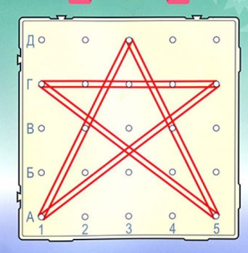
Дети: Звезда
Воспитатель: Правильно, но не просто звезда, а путеводная звезда. (воспитатель объясняет значения «путеводная звезда») Путеводная звезда — звезда, указывающая путь, направление пути).
(Звезда появляется на экране, как только все дети выполнили задания.)
Воспитатель: Ну что дети, отправляемся в путь. Наша звёздочка свети, нам дорогу укажи! В город Крыма приведи.
(Дети все дружно говорят слова идут по залу) На экране - карта Крыма, появляется звездочка – первый город Армянск.
Воспитатель: Ребята, звёздочка загорелась возле города Армянск. И мы с вами попали на первую станцию.
Станция «Разминка»
Воспитатель открывает конверт, читает 1 задание:
Дайте ответ на вопросы:
- Как называлась война, победу в которой мы празднуем 9 Мая? (Великая Отечественная война). (Дети, 2020 год объявлен годом памяти и славы в ознаменование 75-летия победы в Великой Отечественной войне 1941-1945гг. Война страшная, длинна, война голодная, холодная, принесшая много горя и страдания нашему народу. Мы с благодарностью вспоминаем наших воинов, защитников отстоявших мир в жестокой битве).
- Какой первый город Крыма принял на себя удар фашистской армии? (Севастополь). (Для Крыма война началась с первых минут фашистского нападения - был совершен налет на Севастополь, базу советского Черноморского флота. Целью нападавших было нанести удар по кораблям, береговым сооружениям, морской авиации, минировать бухту и подходы к ней. Но врага ждали: его самолеты были отогнаны зенитной артиллерией и истребительной авиацией).
- Весной 13 апреля 1941 года произошло знаменательное событие, какое? (освободили Симферополь от немецко-фашистских захватчиков) (13 апреля 1944 года войска 4-го Украинского фронта освободили столицу Крыма город Симферополь от фашистской оккупации, длившейся 865 дней. В ночь на 13 апреля две группы партизанского Северного соединения проникли в город Симферополь и разгромили казармы немецкого гарнизона. Утром в город ворвались танки 79-й бригады полковника Петра Архипова и 101-й бригады подполковника Михаила Хромченко. Следом за ними вошли 27-я мотострелковая и 6-я гвардейская танковая бригады, которые окончательно выбили с улиц города фашистских захватчиков).
- Какой город Крыма был освобождён первым? (город Армянск). (Крымская наступательная операция, задачей которой было освобождение Крыма от вермахта, началась 8 апреля 1944 г. длилась 35 дней и закончилась 12 мая 1944 г. Первый город в Крыму, который был освобождён - Армянск).
Воспитатель: Ребята, с первым заданием мы справились, и первый фрагмент карты найден. Отправляемся дальше.
Наша звёздочка свети, нам дорогу укажи!
В город Крыма приведи (дети все дружно говорят слова идут по залу).
На карте звездочка перемещается к городу Керчь.
Воспитатель: Ребята, звёздочка привела нас к городу Керчь. И мы с вами попали на вторую станцию.
Станция «Смекалка» (ребусы)
Воспитатель открывает конверт, читает 2 задание:
Какие города Крыма отличились особым мужеством в годы ВОВ?
Воспитатель: Чтобы ответить на этот вопрос, нам необходимо отгадать ребусы.
На экране появляются по очереди ребусы. После того, как дети
(ребус, название города на экране Севастополь, Керчь, Феодосия)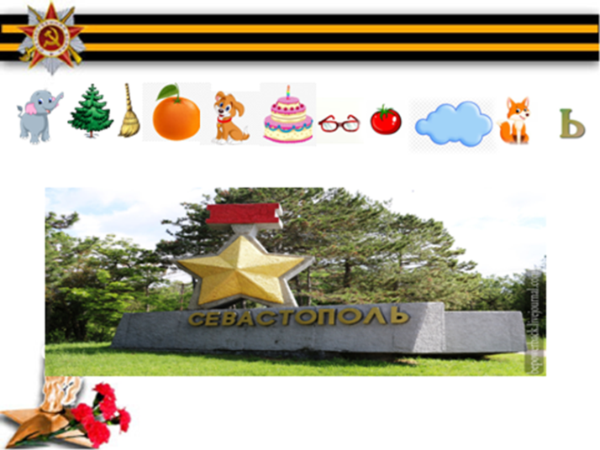
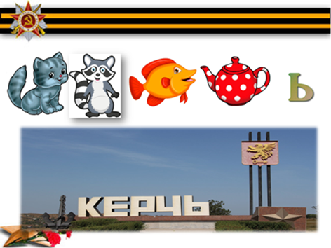

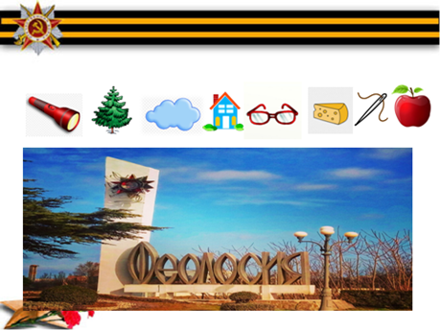
Воспитатель: со вторым заданием мы справились, и второй фрагмент карты найден.
Воспитатель: Двигаемся дальше.
Наша звёздочка свети, нам дорогу укажи!
В город Крыма приведи
(Дети все дружно говорят слова, идут по залу).
На карте звездочка перемещается к городу Феодосия.
Воспитатель: Друзья, звёздочка привела нас к городу Феодосия. Мы с вами на третьей станции.
Станция «Памятная»
Воспитатель открывает конверт, читает 3 задание:
По фотографиям, назовите памятник Крыма ВОВ и где он находится.

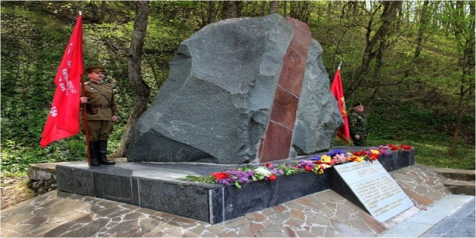
1.Партизанская шапка на Ангарском перевале в селе Перевальное, Симферопольского района.
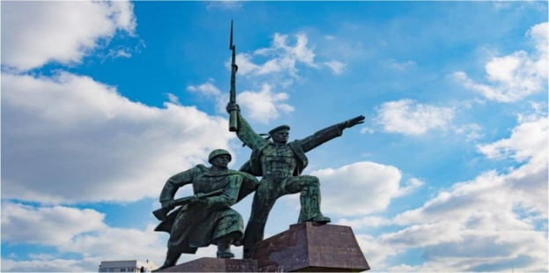
2. Памятник «Матросу и солдату» в городе Севастополе.
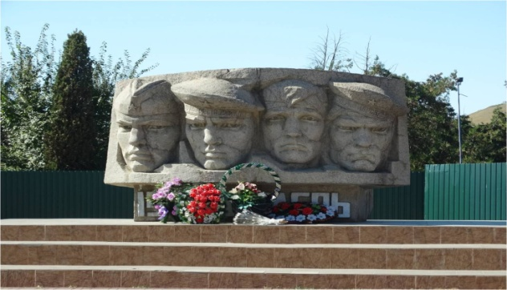
3.Памятник героям в ВОВ на набережной города Коктебель.
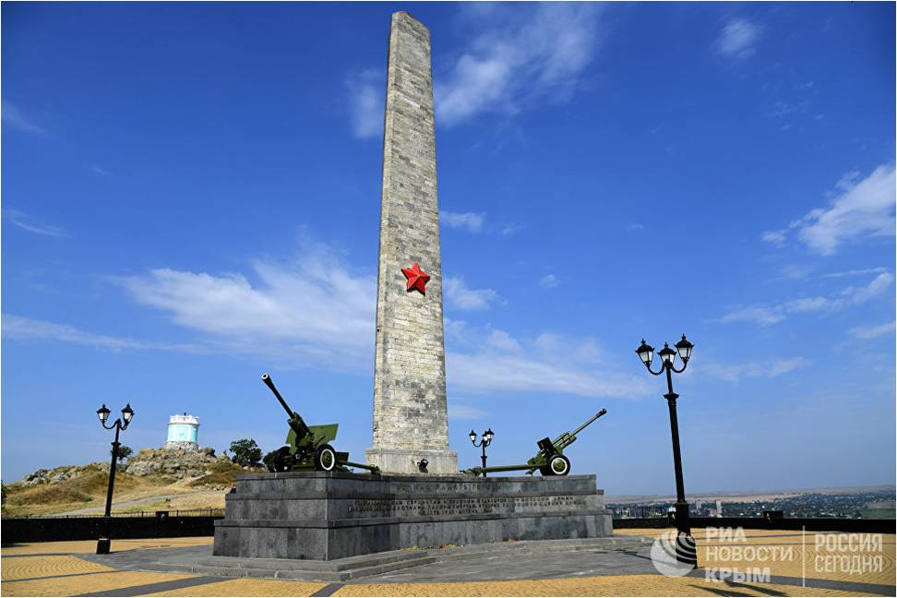
4.Облеск Славы на горе Митридат в городе Керчь.
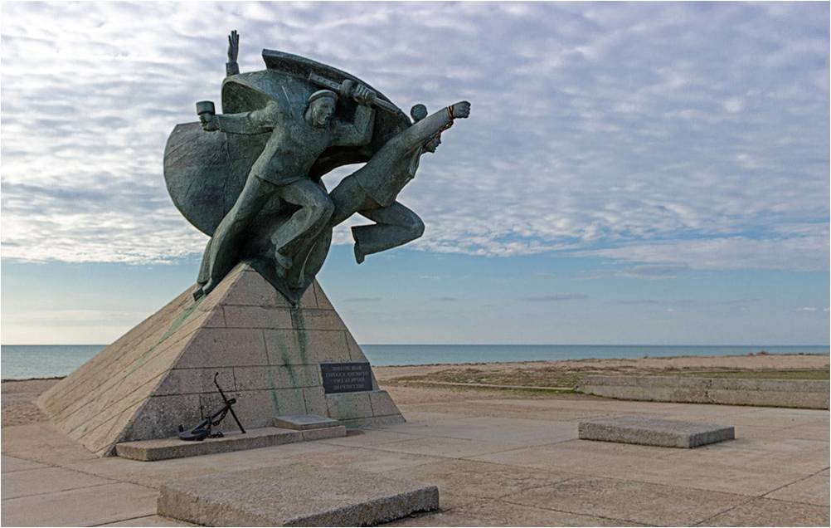
5.Памятник морякам-десантникам под Евпаторией.
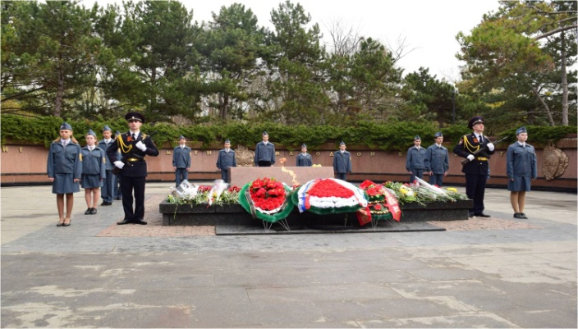
6.Мемориал "Вечный огонь" в Симферополе

Воспитатель: Я вами горжусь! С третьим заданием мы справились, и третий фрагмент карты найден.
Севастополь.
Воспитатель: Отправляемся дальше. Интересно, куда нас приведет звездочка в этот раз?
Наша звёздочка свети, нам дорогу укажи!
В город Крыма приведи
(Дети все дружно говорят слова, идут по залу).
На карте звездочка перемещается к городу Севастополь.
Воспитатель: Ребята, кто знает, в какой город мы попали? Действительно, звёздочка привела нас в город Севастополь. Мы с вами на четвертой станции.
Станция «Угадай мелодия» (песни военных лет).
Воспитатель открывает конверт, читает 4 задание:
Отгадайте мелодии песен военных лет
(предлагается музыкальные фрагменты песен: «День Победы», «Синий платочек», «Катюша», «Дорога на Берлин»).
Воспитатель: Не только композиторы и поэты сочиняли песни военных лет, но и сами солдаты сочиняли весёлые военные частушки.
Воспитатель: в годы ВОВ солдаты не только воевали, но и отдыхали, а отдых назывался «привал».
Дети исполняют частушки на военную тематику.
Ты сыграй, моя гармошка,
Да на полный разворот,
Как советские гвардейцы
Взяли фрицев в оборот.
Снеги пали, снеги пали —
Пали, да растаяли.
Наши немцев потрепали —
Отступать заставили!
Скоро, скоро снег растает,
С гор покатится вода.
Крепко бьются наши братья,
Занимают города!
От Москвы и до Берлина
Дороженька узкая.
Сколько Гитлер ни воюй,
А победа — русская.
Воспитатель: Молодцы ребята, и с четвертым заданием мы справились- четвертый фрагмент карты найден.
Воспитатель: Ребята, отправляемся дальше.
Наша звёздочка свети, нам дорогу укажи!
В город Крыма приведи
(Дети все дружно говорят слова, идут по залу).
На карте звездочка перемещается к городу Симферополь
Воспитатель: Звёздочка привела нас в наш родной город – столицу Крыма - Симферополь. Мы с вами на пятой станции.
Станция «Хочу все знать»
Воспитатель открывает конверт, читает 5 задание:
На экране фотографии героев ВОВ, нужно назвать Ф.И.О. героя ВОВ и улицу, названную в его честь.
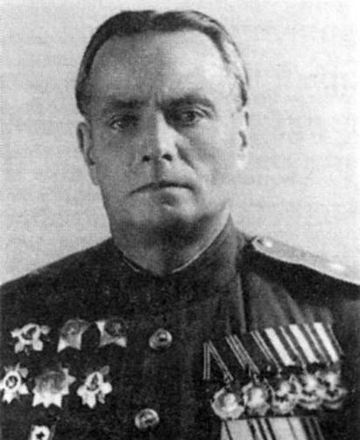1.Данилов Николай Петрович (улица Данилова)
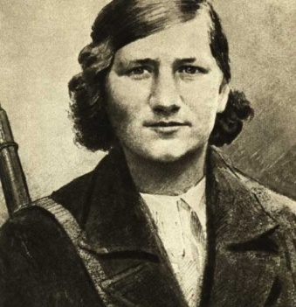 2.Елизавета Ивановна Чайкина (улица Лизы Чайкиной)
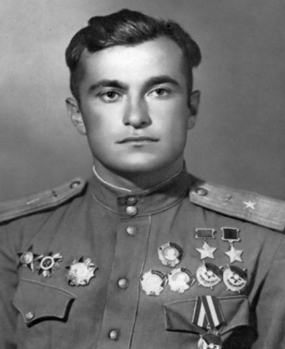 3.Амет – хан Султан (площадь Амет – хана Султана в Симферополе)
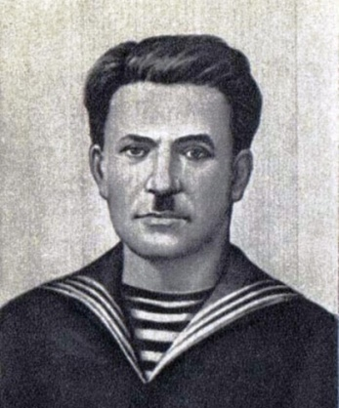 4. Алексей Васильевич Мокроусов (улица Мокроусова)
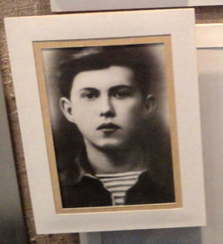 5. Леонид Тарабукин (улица Тарабукина).

Воспитатель: Ребята с последним заданием мы справились, и нашли недостающий фрагмент карты. Нам осталось только соединить все фрагменты. (Дети складывают карту)
Воспитатель: Прочтите, что написано на карте
Дети: КРЫМ ГЕРОИЧЕСКИЙ.

1.Видео связь: Спасибо вам, ребята! Вы восстановили карту Крыма. И в благодарность за это, наш музей дарит эту картину на память. Пусть она хранится в вашем детском саду №48 «Пчёлка» и напоминает вам о героическом прошлом нашего народа в годы ВОВ.
Воспитатель: Вот и подошло к концу наше путешествие по «Героическому Крыму». Вы проявили смекалку, показали свои знания и смогли помочь в восстановлении карты.
Рефлексия
- Что вам больше всего понравилось, запомнилось на нашем занятии?
- Может в чем то вы почувствовали сложность?
- Что нового и интересного узнали? (Ответы детей).
Дети исполняют песню И. Дунаевского «Летите голуби, летите…» из кинофильма «Мы за мир».

